Pràctica 7. Gestió d’un hotel

Una cadena hotelera molt coneguda està a punt d’obrir un nou hotel a la ciutat per poder donar servei de gestió d’habitacions i clients. Ens demanen una solució de gestió de reserves basat en la solució Odoo. Realitza les següents tasques:

1. Bàsic Odoo
   1. Explica que es odoo i un mòdul en odoo. (0,25)

Odoo es un software de ERP integrado que incluye CRM, sitio web y comercio electrónico, facturación, contabilidad, fabricación, gestión de almacenes y proyectos, e inventario entre otros.

Un módulo define la estructura de los datos, formularios, informes, menús, procedimientos, flujos de trabajo, etc. Están organizados en carpetas con una estructura predefinida, con código en Python y archivos XML en su interior.

* 1. Crea un mòdul que es digui **reserva_*nomAlumne***. (0,25)



* 1. Genera un __init__.py y un __manifest__.py (0,5 punt)

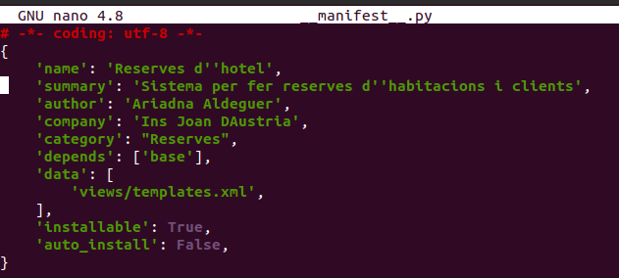

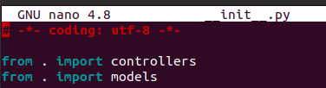

1. Models en odoo
   1. Genera el model **room** per poder gestionar habitacions, hauria de tenir almenys com atributs: (0,75 punt)
      1. Número d’habitació
      2. Pis on està la habitació.
      3. saber si te Televisió o no.
      4. Número màxim de persones que poden dormir a l’habitació.

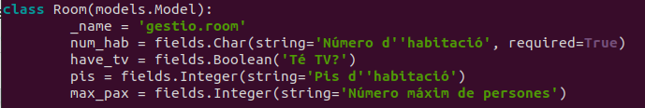

* 1. Genera el model **client**. Ha de tenir els següents atributs almenys: (0,75 punt)
     1. Nom
     2. DNI
     3. Edat
     4. Data de naixement (s’ha de poder escollir desde un calendari)

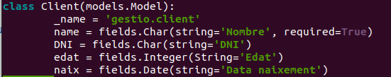

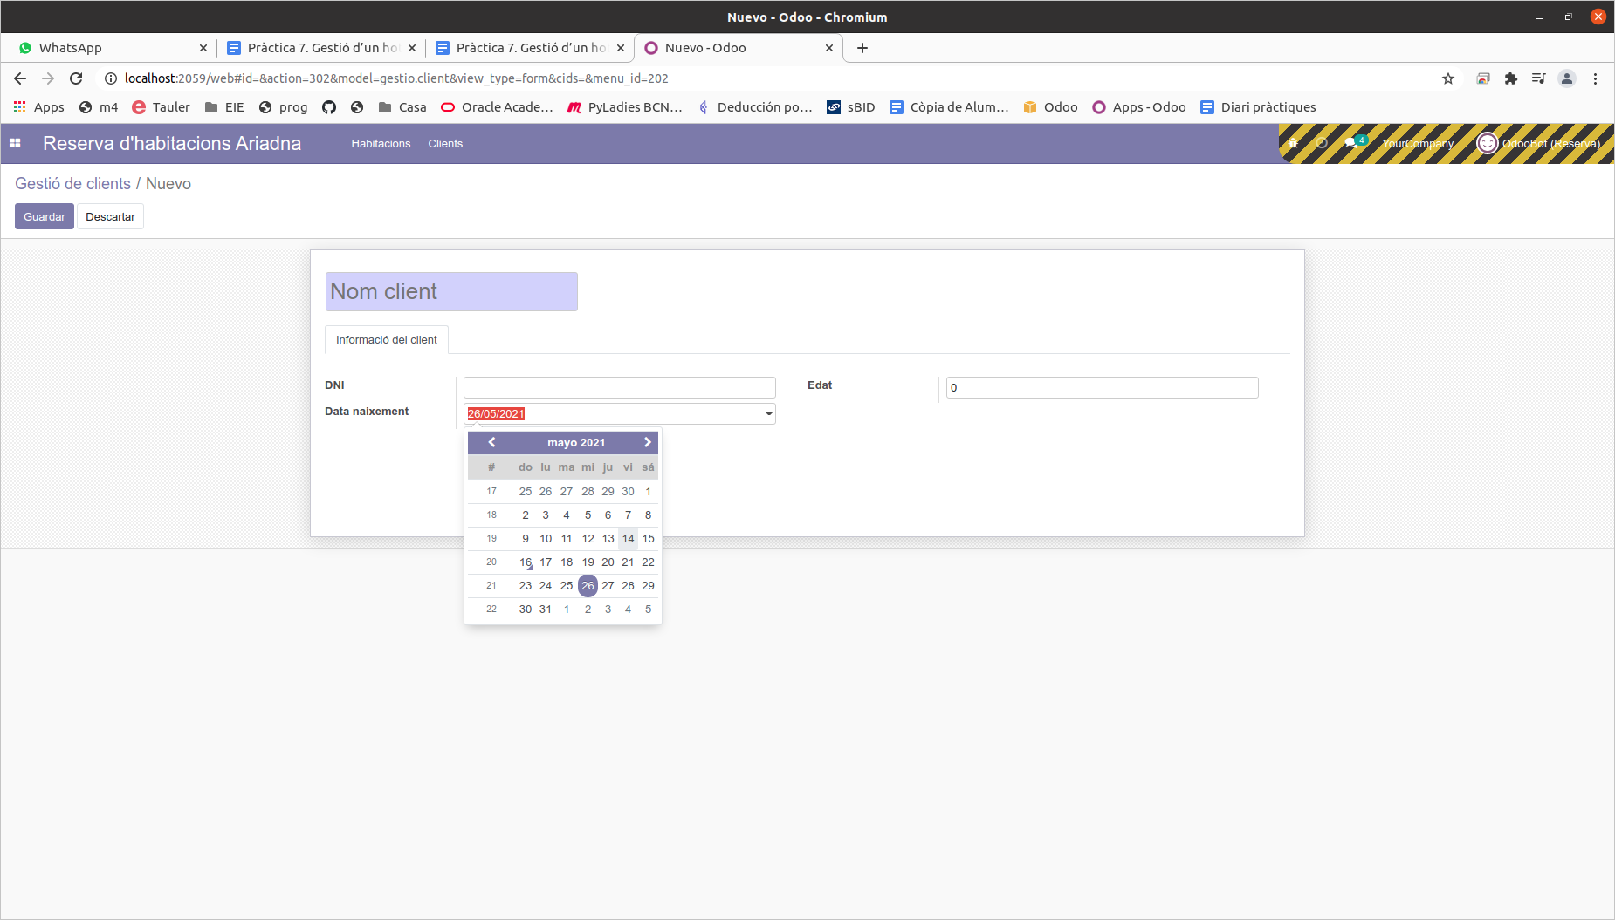

1. Vistes en odoo
   1. Genera la vista per poder veure habitacions i clients en una vista tipus tree i en una vista tipus formulari
      1. Tindrem un menús i 2 submenus i una acció a cada submenu per poder visualitzar habitacions o clients. El menú principal a l’aplicació ha de tenir una etiqueta amb el vostre nom. (0,5 punts)

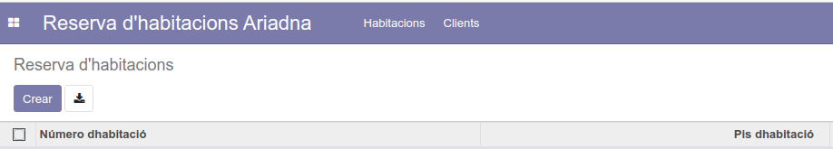

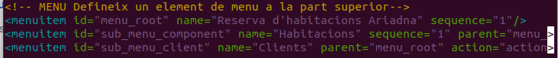

* + 1. S’han de poder veure tots els atributs de habitacions/clients en mode arbre i formulari. (0,5 punts)

**Habitació**

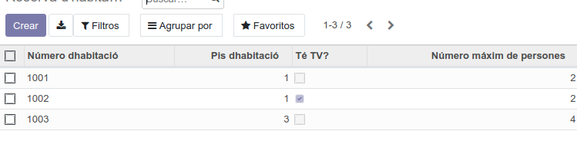

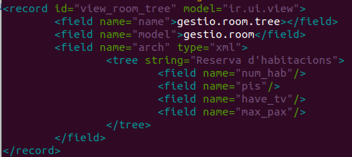

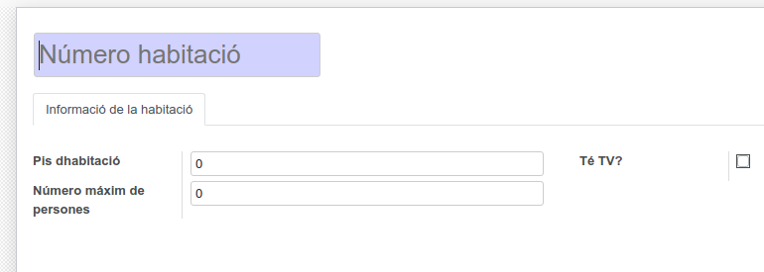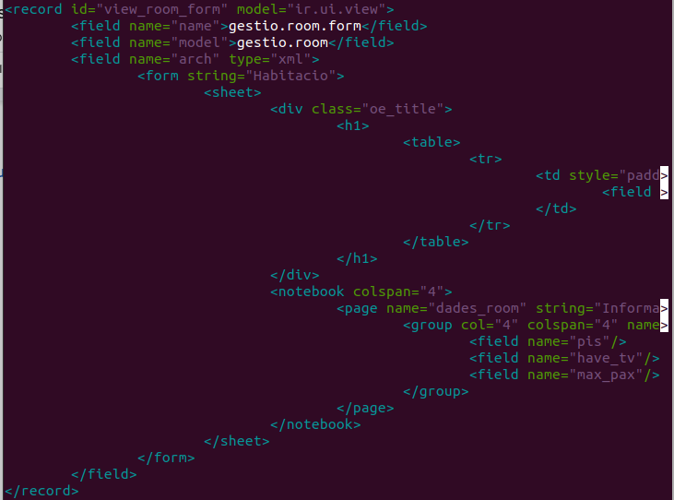

**Client**

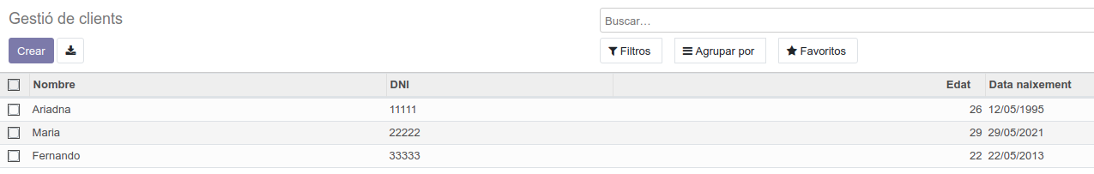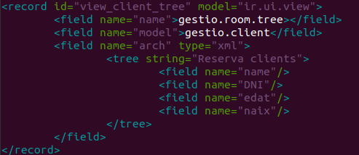

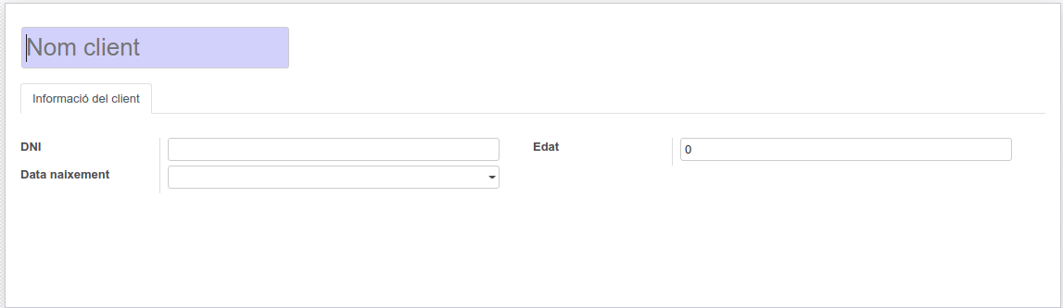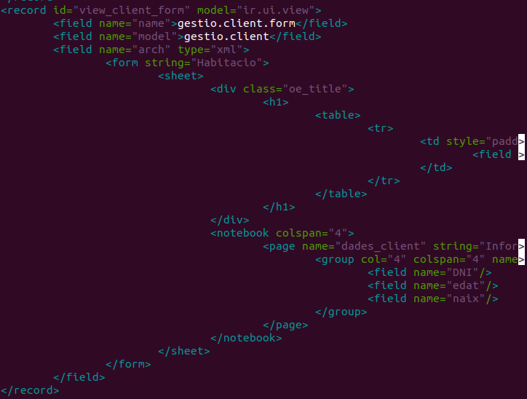

* + 1. Ha d’haver un item act_window per redirigir el sub-item a la vista de habitacions i clients (0,5 punts)

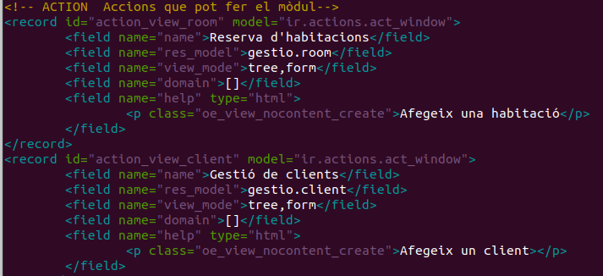

1. Genera algunes habitacions i clients al nostre hotel. Fes una crida a la base de dades postgreSQL per comprovar que s’han creat les habitacions i els clients. Afegeix captura de pantalla (0,5 punts)





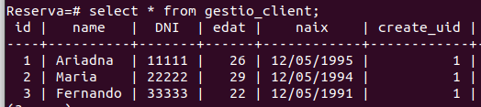

1. Atributs relacionals (1,5 punts)
   1. Crea un nou atribut relacional al client que es sigui *room* i un nou atribut a l'habitació que es digui *clients*. Suposarem que un client pot reservar varies habitacions i que poden haver 2 o més persones a una habitació.

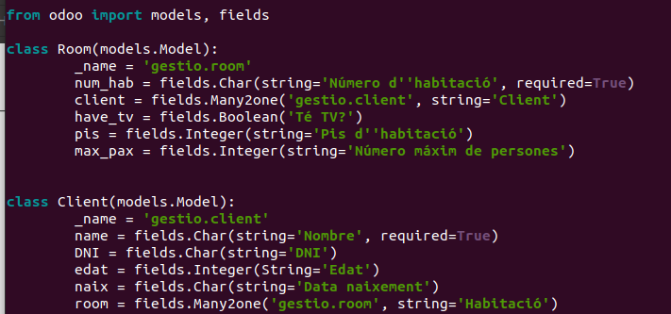

* 1. Fes que podem veure aquest atribut tant en vista tipus arbre com vista tipus formulari

**Habitació:**

He afegit els atributs a l’xml (exemple tree)

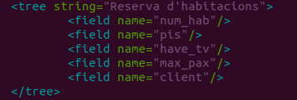

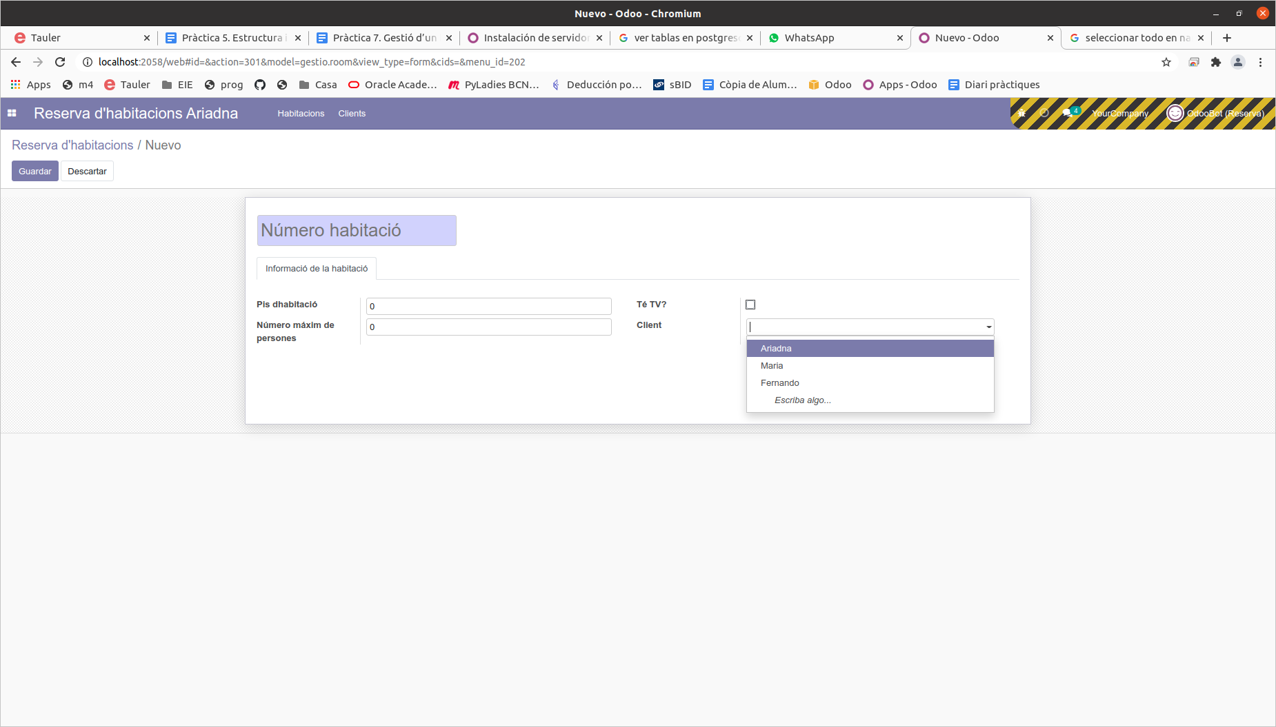

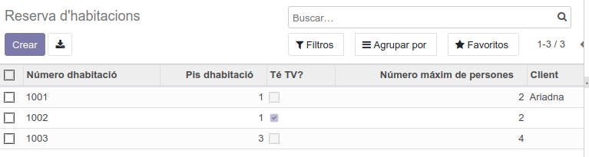

**Client:**

Exemple tree:

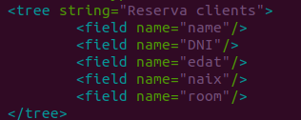

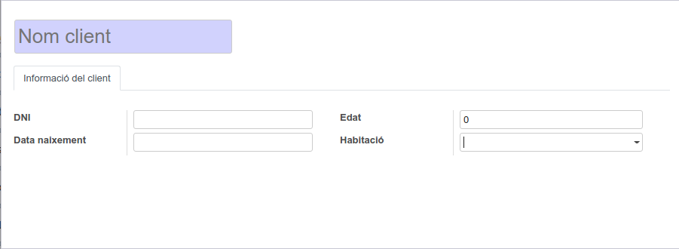

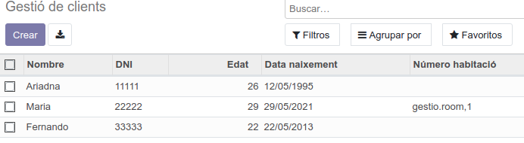

A partir d’aqui volem comprovar si s’han adquirits els coneixements de herència a odoo.

1. Crea un nou mòdul que es digui **reserva_*nomAlumne_*upgrade** (1 punt)



* 1. aquest mòdul heredarà el mòdul reserva_nomAlumne

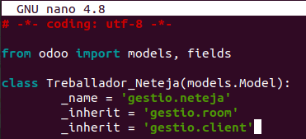

* 1. Crea el seu __init__.py i el seu manifest

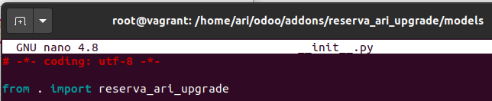

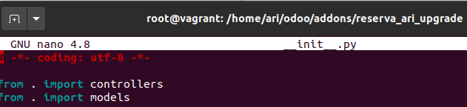

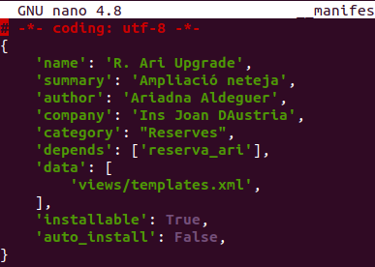

1. El nou mòdul **reserva_*nomAlumne_*upgrade**:
   1. Crea un nou model que es digui **treballador_neteja.**
      1. Atributs:
         1. Atributs propis (0.5 punts)
            1. Nom
            2. Data Naixement
            3. DNI

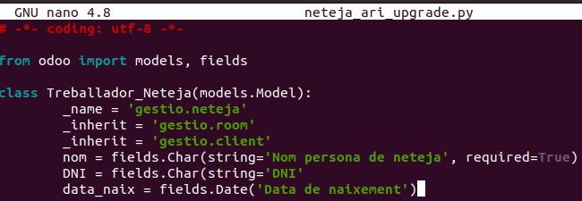

* + - 1. Atributs relacionals amb el mòdul **reserva_*nomAlumne***
         1. habitacions (0,75)
         2. clients (0,75)

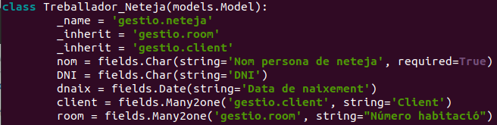

* + 1. El treballador de neteja ha de tenir els atributs habitacions i clients relacionats amb els altres models room i client.

* 1. Mostra un altre vista tipus arbre i formulari per poder veure els treballadors. ( 1 punt)

